21-22 гр.
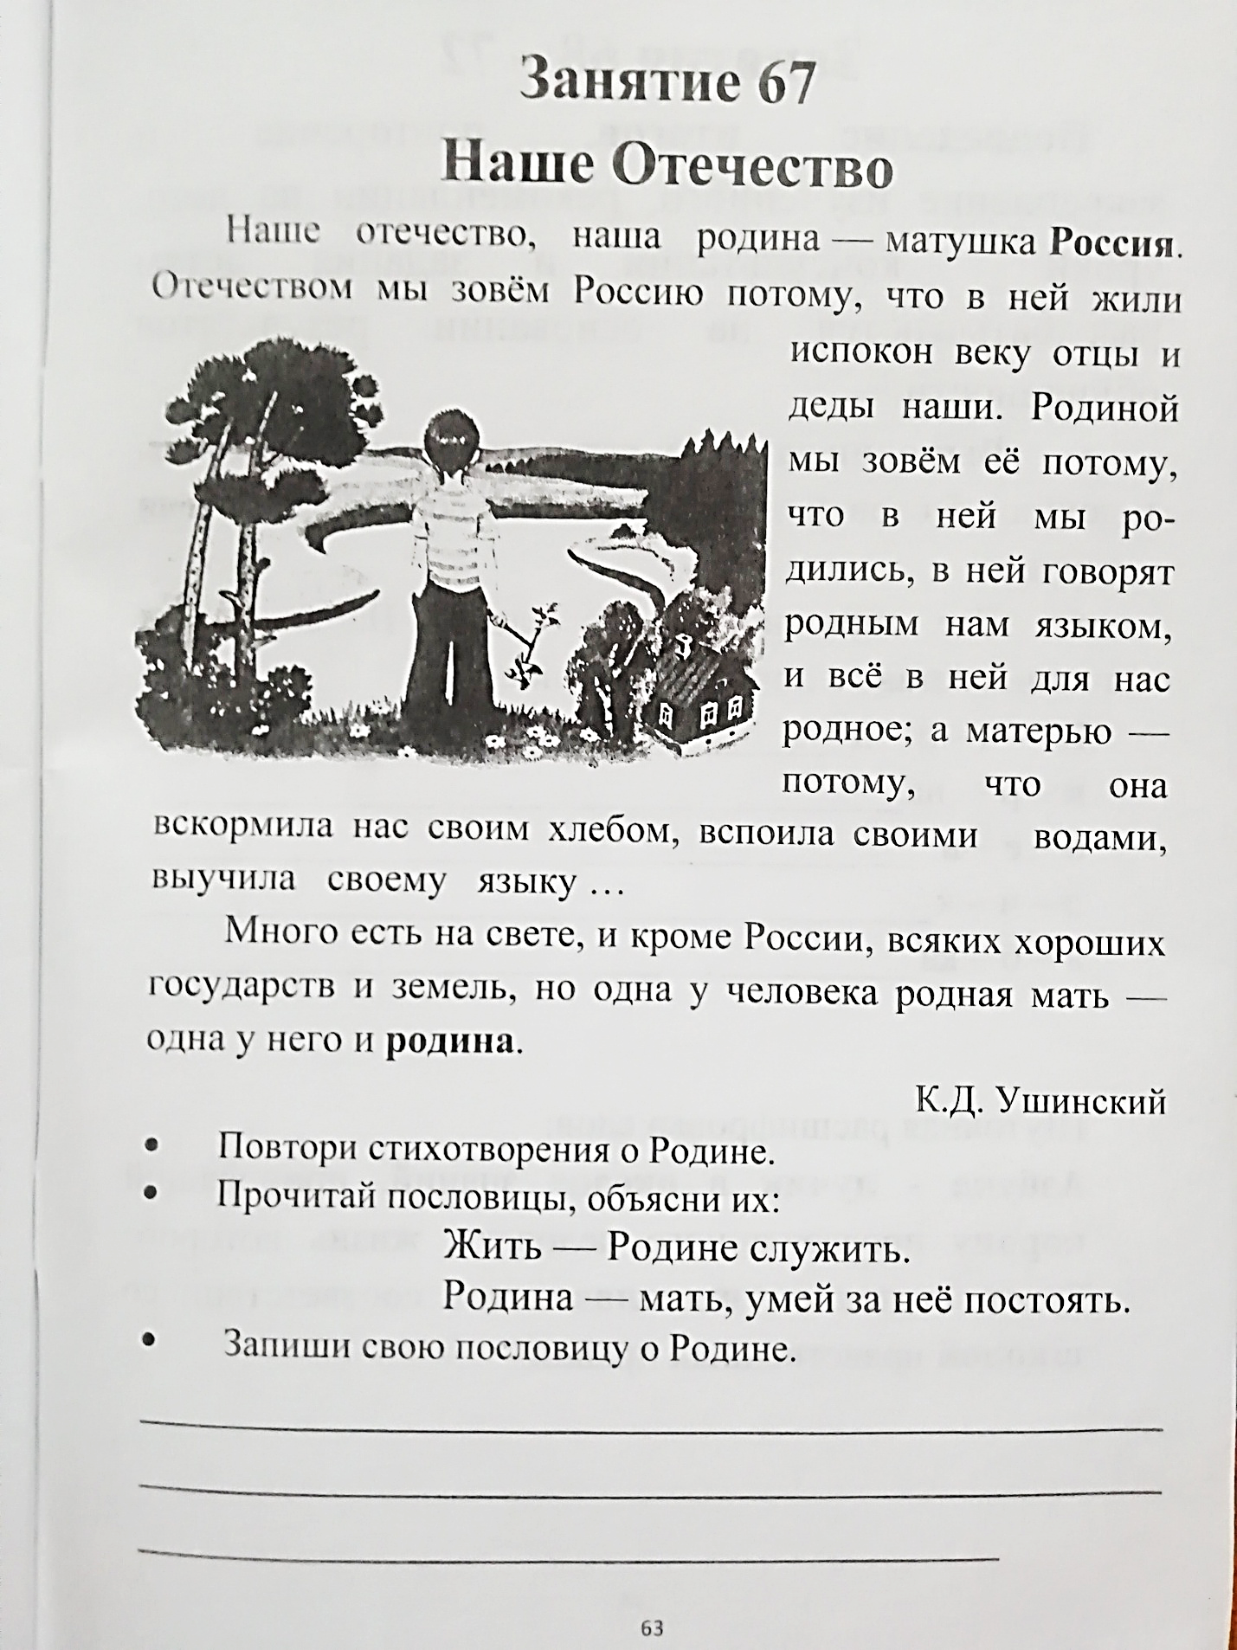
1.Рассмотреть иллюстрацию на стр. 63.Составить рассказ к ней (не менее 5 предложений.).
2.Прочитать рассказ К. Д. Ушинского "Наше Отечество",соблюдая выразительность и интонацию голоса. Как мы называем нашу Россию? (Отечество, Родина, матушка.) Почему?
3.Выучить наизусть стихотворение "Родина"(Т. Бокова).
4.Прочитать пословицы о Родине и объяснить их значение (стр. 63).
5.Записать свою пословицу о Родине (печатными буквами на горизонтальных линиях, стр. 63). Составить схему.
6.Произвести звуковой анализ слова РОДИНА. (Обозначить гласные, согласные твёрдые и мягкие звуки).
7. Подобрать к слову РОДИНА слова - признаки. (Устно).
8.Разделить слова на слоги, обозначить ударение в первом предложении рассказа "Наше Отечество".

